2013年杭州市各类高中招生文化考试
数 学
满分120分，考试时间100分钟
参考公式：
直棱柱的体积公式：$V=\text{Sh}$（S为底面积，$h$为高）；
圆锥的全面积（表面积）公式：$S_{全}=π\text{rl}+{πr}^{2}$（$r$为底面半径，$l$为母线长）；
圆柱的全面积（表面积）公式：$S_{全}=2π\text{rh}+2{πr}^{2}$（$r$为底面半径，$h$为高）[来源:学_科_网]

一、仔细选一选（本题有10个小题，每小题3分，共30分）
下面每小题给出的四个选项中，只有一个是正确的。注意可以用多种不同的方法来选取正确答案。
1. 下列“表情图”中，属于轴对称图形的是
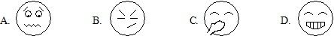
2. 下列计算正确的是
A. $m^{3}+m^{2}=m^{5}$ B. $m^{3}⋅m^{2}=m^{6}$
C. $(1−m)(1+m)=m^{2}−1$ D. $\frac{−4}{2(1−m)}=\frac{2}{m−1}$
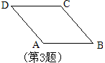
3. 在□ABCD中，下列结论一定正确的是
A. AC⊥BD B. ∠A+∠B=180°
C. AB=AD D. ∠A≠∠C
4. 若$a+b=3$，$a−b=7$，则$\text{ab}$=
A. -10 B. -40 C. 10 D. 40
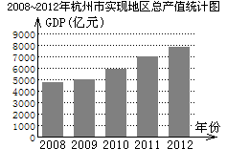
5. 根据2008~2012年杭州市实现地区生产总值（简称GDP，单位：亿元）统计图所提供的信息，下列判断正确的是
A. 2010~2012年杭州市每年GDP增长率相同
B. 2012年杭州市的GDP比2008年翻一番
C. 2010年杭州市的GDP未达到5500亿元
D. 2008~2012年杭州市的GDP逐年增长
6. 如图，设$k=\frac{\text{甲图中阴影部分面积}}{\text{乙图中阴影部分面积}}$（$a>b>0$），则有
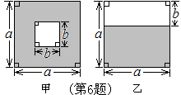
A. $k>2$ B. $1<k<2$
C. $\frac{1}{2}<k<1$ D. $0<k<\frac{1}{2}$
[来源:学_科_网]
7. 在一个圆中，给出下列命题，其中正确的是
A. 若圆心到两条直线的距离都等于圆的半径，则这两条直线不可能垂直
B. 若圆心到两条直线的距离都小于圆的半径，则这两条直线与圆一定有4个公共点
C. 若两条弦所在直线不平行，则这两条弦可能在圆内有公共点
D. 若两条弦平行，则这两条弦之间的距离一定小于圆的半径

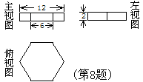
8. 如图是某几何体的三视图，则该几何体的体积是
A. $\text{18}\sqrt{3}$ B. $\text{54}\sqrt{3}$ [来源:Z|xx|k.Com]
C. $\text{108}\sqrt{3}$ D. $\text{216}\sqrt{3}$

9. 在Rt△ABC中，∠C=90°，若AB=4，sinA=$\frac{3}{5}$，则斜边上的高等于
A. $\frac{\text{64}}{\text{25}}$ B. $\frac{\text{48}}{\text{25}}$ C. $\frac{\text{16}}{5}$ D. $\frac{\text{12}}{5}$[来源:Zxxk.Com]

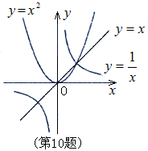
10. 给出下列命题及函数$y=x$，$y=x^{2}$和$y=\frac{1}{x}$的图象
①如果$\frac{1}{a}>a>a^{2}$，那么$0<a<1$；
②如果$a^{2}>a>\frac{1}{a}$，那么$a>1$；
③如果$\frac{1}{a}>a^{2}>a$，那么$−1<a<0$；
④如果$a^{2}>\frac{1}{a}>a$时，那么$a<−1$。
则
A. 正确的命题是①④ B. 错误的命题是②③④
C. 正确的命题是①② D. 错误的命题只有③[来源:Zxxk.Com]
二、认真填一填（本题有6个小题，每小题4分，共24分）
要注意认真看清楚题目的条件和要填写的内容，尽量完整地填写答案
11. $3^{2}×3\text{.}\text{14}+3×(−9\text{.}\text{42})$=__________
12. 把7的平方根和立方根按从小到大的顺序排列为__________
13. 在Rt△ABC中，∠C=90°，AB=2BC，现给出下列结论：①sinA=$\frac{\sqrt{3}}{2}$；②cosB=$\frac{1}{2}$；③tanA=$\frac{\sqrt{3}}{3}$；④tanB=$\sqrt{3}$，其中正确的结论是__________（只需填上正确结论的序号）
14. 杭州市某4所高中近两年的最低录取分数线如下表（单位：分），设4所高中2011年和2012年的平均最低录取分数线分别为$\overline{x_{1}}$，$\overline{x_{2}}$，则$\overline{x_{2}}−\overline{x_{1}}$=__________分
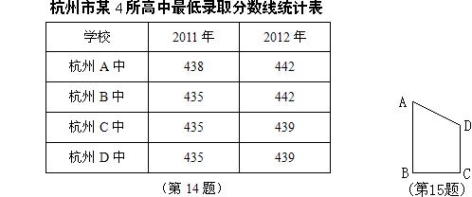
15. 四边形ABCD是直角梯形，AB∥CD，AB⊥BC，且BC=CD=2，AB=3，把梯形ABCD分别绕直线AB，CD旋转一周，所得几何体的表面积分别为S₁，S₂，则| S₁-S₂|=__________（平方单位）
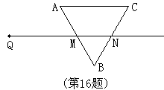
16. 射线QN与等边△ABC的两边AB，BC分别交于点M，N，且AC∥QN，AM=MB=2cm，QM=4cm。动点P从点Q出发，沿射线QN以每秒1cm的速度向右移动，经过$t$秒，以点P为圆心，$\sqrt{3}$cm为半径的圆与△ABC的边相切（切点在边上），请写出$t$可取的一切值__________（单位：秒）

三、全面答一答（本题有7个小题，共66分）
解答应写出文字说明，证明过程或推演步骤。如果觉得有的题目有点困难，那么把自己能写出的解答写出一部分也可以。
17.（本小题满分6分）
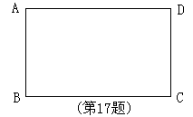
如图，四边形ABCD是矩形，用直尺和圆规作出∠A的平分线与BC边的垂直平分线的交点Q（不写作法，保留作图痕迹）。连结QD，在新图形中，你发现了什么？请写出一条。

18.（本小题满分8分）
当$x$满足条件$\begin{aligned}\left\{x+1<3x−3 | \right.\end{aligned}$时，求出方程$x^{2}−2x−4=0$的根

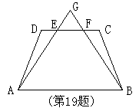
19.（本小题满分8分）
如图，在等腰梯形ABCD中，AB∥DC，线段AG，BG分别交CD于点E，F，DE=CF。
求证：△GAB是等腰三角形。

20.（本小题满分10分）
已知抛物线$y_{1}={\text{ax}}^{2}+\text{bx}+c(a≠0)$与$x$轴相交于点A，B（点A，B在原点O两侧），与$y$轴相交于点C，且点A，C在一次函数$y_{2}=\frac{3}{4}x+n$的图象上，线段AB长为16，线段OC长为8，当$y_{1}$随着$x$的增大而减小时，求自变量$x$的取值范围。

21.（本小题满分10分）
某班有50位学生，每位学生都有一个序号，将50张编有学生序号（从1号到50号）的卡片（除序号不同外其它均相同打乱顺序重新排列，从中任意抽取1张卡片
（1）在序号中，是20的倍数的有：20，40，能整除20的有：1，2，4，5，10（为了不重复计数，20只计一次），求取到的卡片上序号是20的倍数或能整除20的概率
（2）若规定：取到的卡片上序号是$k$（$k$是满足1≤$k$≤50的整数），则序号是$k$的倍数或能整除$k$（不重复计数）的学生能参加某项活动，这一规定是否公平？请说明理由；
（3）请你设计一个规定，能公平地选出10位学生参加某项活动，并说明你的规定是符合要求的。

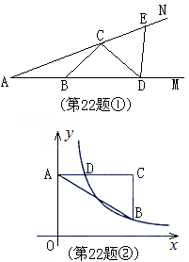
22.（本小题满分12分）
（1）先求解下列两题：
①如图①，点B，D在射线AM上，点C，E在射线AN上，且AB=BC=CD=DE，已知∠EDM=84°，求∠A的度数；
②如图②，在直角坐标系中，点A在$y$轴正半轴上，AC∥$x$轴，点B，C的横坐标都是3，且BC=2，点D在AC上，且横坐标为1，若反比例函数$y=\frac{k}{x}(x>0)$的图象经过点B，D，求$k$的值。
（2）解题后，你发现以上两小题有什么共同点？请简单地写出。

23.（本小题满分12分）
如图，已知正方形ABCD的边长为4，对称中心为点P，点F为BC边上一个动点，点E在AB边上，且满足条件∠EPF=45°，图中两块阴影部分图形关于直线AC成轴对称，设它们的面积和为S₁。
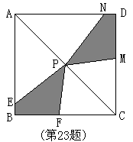
（1）求证：∠APE=∠CFP；
（2）设四边形CMPF的面积为S₂，CF=$x$，$y=\frac{S_{1}}{S_{2}}$。
①求$y$关于$x$的函数解析式和自变量$x$的取值范围，并求出$y$的最大值；
②当图中两块阴影部分图形关于点P成中心对称时，求$y$的值

